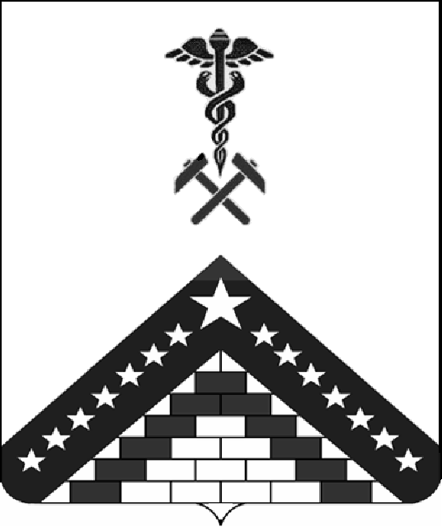

АДМИНИСТРАЦИЯ МУНИЦИПАЛЬНОГО ОБРАЗОВАНИЯ
ГУЛЬКЕВИЧСКИЙ РАЙОН

ПОСТАНОВЛЕНИЕ
от |  |  | №
г. Гулькевичи
О предоставлении разрешения на условно разрешенный вид использования земельного участка, расположенного по адресу: установлено относительно ориентира, расположенного в границах участка. Ориентир примерно в 46 м от жилого дома № 23. Почтовый адрес ориентира: Краснодарский край, Гулькевичский район, пос. Урожайный, ул. Заречная, 23
проект
Земельный участок площадью 104 кв. м с кадастровым номером 23:06:0101006:245, расположенного по адресу: установлено относительно ориентира, расположенного в границах участка. Ориентир примерно в 46 м от жилого дома № 23. Почтовый адрес ориентира: Краснодарский край, Гулькевичский район, пос. Урожайный, ул. Заречная, 23, принадлежит на праве собственности администрации муниципального образования Гулькевичский район, что подтверждается выпиской из Единого государственного реестра недвижимости об основных характеристиках и зарегистрированных правах на объект недвижимости от 8 октября 2019 года № 99/2019/288557541.
На основании постановления администрации муниципального образования Гулькевичский район от 11 декабря 2019 года № 1891 «О проведении публичных слушаний по вопросам предоставления разрешений на условно разрешенный вид использования земельных участков, расположенных на территории муниципального образования Гулькевичский район» с …………….. 2019 года проведены публичные слушания. Заключение о результатах публичных слушаний опубликовано в газете «В 24 часа» от .. декабря 2019 года № … (……).
В соответствии со статьей 39 Градостроительного кодекса Российской Федерации, Федеральным законом от 6 октября 2003 года № 131-ФЗ «Об общих принципах организации местного самоуправления в Российской Федерации», решением 46 сессии II созыва Совета сельского поселения Кубань Гулькевичского района от 12 декабря 2012 года № 6 «Об утверждении правил землепользования и застройки сельского поселения Кубань Гулькевичского района», руководствуясь статьей 66 устава муниципального образования Гулькевичский район, п о с т а н о в л я ю:
1. Предоставить администрации муниципального образования Гулькевичский район разрешение на условно разрешенный вид использования земельного участка площадью 104 кв. м с кадастровым номером 23:06:0101006:245, расположенного по адресу: установлено относительно ориентира, расположенного в границах участка. Ориентир примерно в 46 м от жилого дома № 23. Почтовый адрес ориентира: Краснодарский край, Гулькевичский район, пос. Урожайный, ул. Заречная, 23– «Магазины: размещение объектов капитального строительства, предназначенных для продажи товаров, торговая площадь каких составляет до 5000 кв. м», предусмотренный утвержденными правилами землепользования и застройки сельского поселения Кубань Гулькевичского района градостроительного регламента территориальной зоны – зона застройки малоэтажными жилыми домами (Ж2).
2. Отделу по делам СМИ управления по социальной работе и взаимодействию со СМИ администрации муниципального образования Гулькевичский район (Костенко) опубликовать настоящее постановление в газете «В 24 часа» и разместить его на официальном сайте муниципального образования Гулькевичский район в информационно-телекоммуникационной сети «Интернет».
3. Контроль за выполнением настоящего постановления возложить на исполняющего обязанности заместителя главы муниципального образования Гулькевичский район С.А. Викторова.
4. Постановление вступает в силу после его официального опубликования.

Глава муниципального образования
Гулькевичский район А.А. Шишикин

